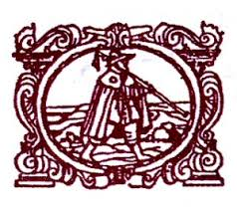
Centro Italiano di Studi Compostellani Comune di Caltagirone Copernico Libri

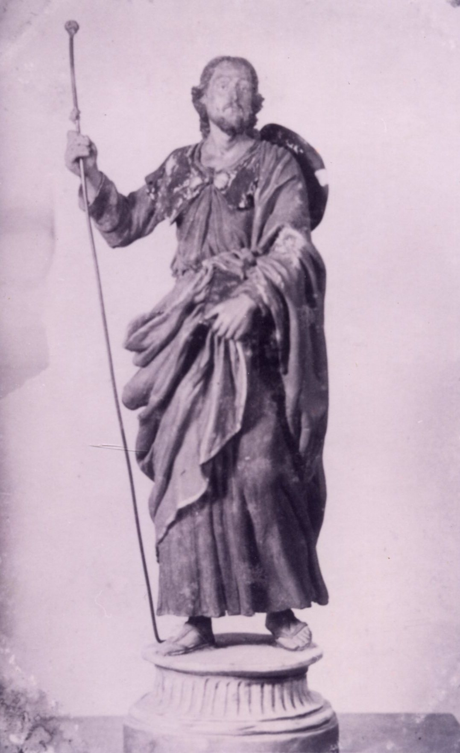

San Giacomo
nelle antiche ceramiche caltagironesi
Incontro con Antonino Navanzino e Francesca La Iacona
Scala Gesualdo Clementi (“cursu ferraru”) Caltagirone
27 luglio 2013 h.20.30

